Публичный отчет первичной профсоюзной организации МБОУ Чертковской СОШ №1
за 2023 год
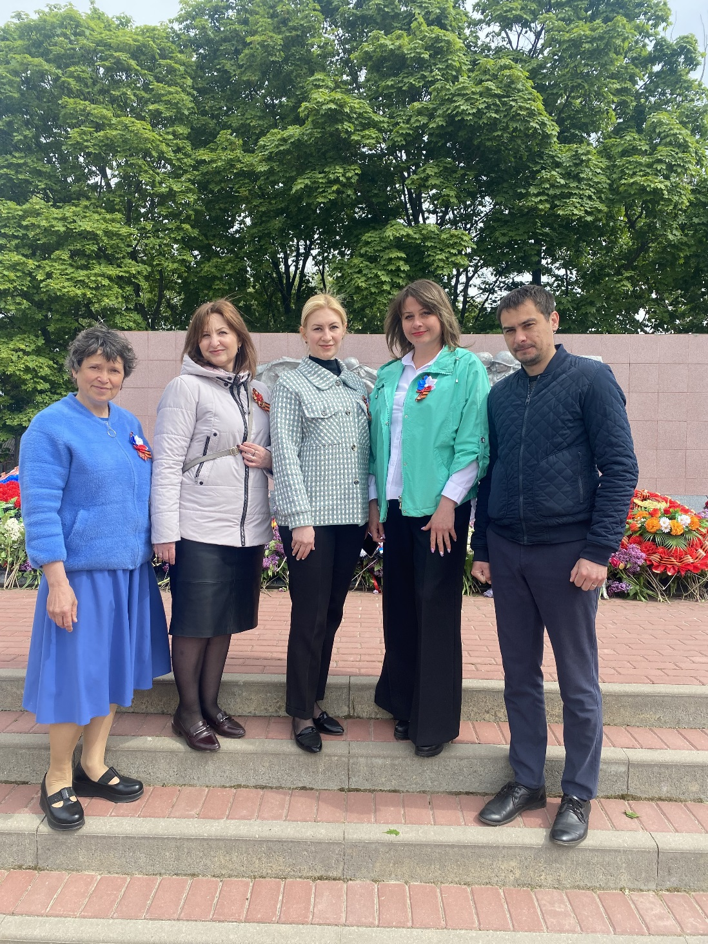

Сила нашего профсоюза –
это его массовость, сплоченность членов, энергичность и принципиальность профсоюзного комитета, который:

Протягивает руку помощи!

Решает социальные проблемы!

Отстаивает права и интересы человека труда!
Формирует основные требования к работодателю!
Содействует росту заработной платы!
Осуществляет реальную помощь при аттестации!
Юридически поддерживает и защищает!
Знает, что делать!
Основные задачи нашей организации:
- защита социальных прав и профессиональных интересов членов профсоюза;
- общественный контроль за соблюдением законодательства о труде и охране труда;
- улучшение материального положения, укрепление здоровья и повышение жизненного уровня членов профсоюза.

На учете в профсоюзной организации МБОУ Чертковской СОШ №1 на сегодняшний день состоит 41 человек.
В 2023 году в МБОУ Чертковской СОШ №1 было проведено 10 заседаний профсоюзного комитета.
Важные темы заседаний:
- рассмотрение и утверждение Положения об оказании материальной помощи членам Профсоюза, положения о премировании работников, сметы ППО;
- рассмотрение и утверждение плана работы профсоюзной первичной организации на год и плана работы уполномоченного по охране труда;
- о мерах безопасности жизни и деятельности обучающихся и работников школы;
- рассмотрение Положения об оплате труда работников; согласование должностных инструкций работников;
- план основных мероприятий по организации гражданской обороны; рассмотрение Положения о комиссии по ГО и ЧС;
- согласование программы обучения работников по ГО;
- согласование инструкций по программе обучения пожарно-технического минимума;
- согласование локальных актов;
- правила внутреннего трудового распорядка;
- оздоровление и отдых членов профсоюза;
- выписка периодической печати для членов профсоюза;
- техника безопасности, охрана труда, пожарная безопасность, антитеррористическая безопасность;
- рассмотрение предложений Правительства РФ;
- изучение ситуации по выполнению рекомендаций МО и науки РФ и Общероссийского Профсоюза образования по сокращению избыточной отчетности учителей;
- совершенствование образовательно-воспитательного процесса;
- оказание материальной помощи;
- премирование работников.

Профсоюзная организация МБОУ Чертковской СОШ №1 работает по основным направлениям:
- Правовое
- Информационное
- Охрана здоровья
- Культурно – массовая работа
Коллективный договор зарегистрирован 31.07.2023 г., регистрационный № 18619/23-991.

ПРАВОВОЕ НАПРАВЛЕНИЕ

Обладая определенными правами и полномочиями, наша профсоюзная организация реально участвует в регулировании трудовых отношений педагогов, их учебной нагрузки, оплаты труда, создании нормальных условий, обобщении и распространении передового педагогического опыта, повышении квалификации учителей.
Профсоюз осуществляет общественный контроль за соблюдением трудового законодательства, правил и норм охраны труда в отношении членов Профсоюза; осуществляет информационное обеспечение членов Профсоюза; ведет разъяснительную работу в ходе коллективных акций; представляет интересы членов профсоюза при рассмотрении индивидуальных трудовых споров.
Важным направлением в деятельности нашего профсоюза является обеспечение безопасных условий труда. Совместно с администрацией разработано Положение о комиссии по охране труда, ежегодно заключается Соглашение по охране труда, разрабатываются и согласовываются с профкомом инструкции по охране труда, контролируется температурный, осветительный режимы, выполнение санитарно-гигиенических норм.

ИНФОРМАЦИОННОЕ НАПРАВЛЕНИЕ
Своевременно по графику педагоги школы повышают свою профессиональную квалификацию и в назначенные сроки проходят аттестацию, поскольку от ее результата зависит наша заработная плата.
Педагоги МБОУ Чертковской СОШ №1 повышают свое педагогическое мастерство и квалификацию, принимая участие в конкурсах, конференциях, семинарах.
Туманова Анастасия Игоревна, учитель-логопед, член Профсоюза МБОУ Чертковской СОШ №1 приняла участие в конкурсе «Учитель года-2023» и стала Призером 2 степени.
ПК информирует членов коллектива о новых положениях, документах, законах и текущей информации, полученной из областной организации, информирует о мероприятиях вышестоящих профсоюзных уровней Профсоюза. Для информирования членов профсоюза, а также всей общественности школы используется информационный стенд профсоюза.
Профсоюзом школы ведется активная партнерская деятельность с редакцией газеты «Вести чертковские», регулярно в газете мы публикуем статьи о ведущих педагогах школы, лучших школьных делах и традициях.

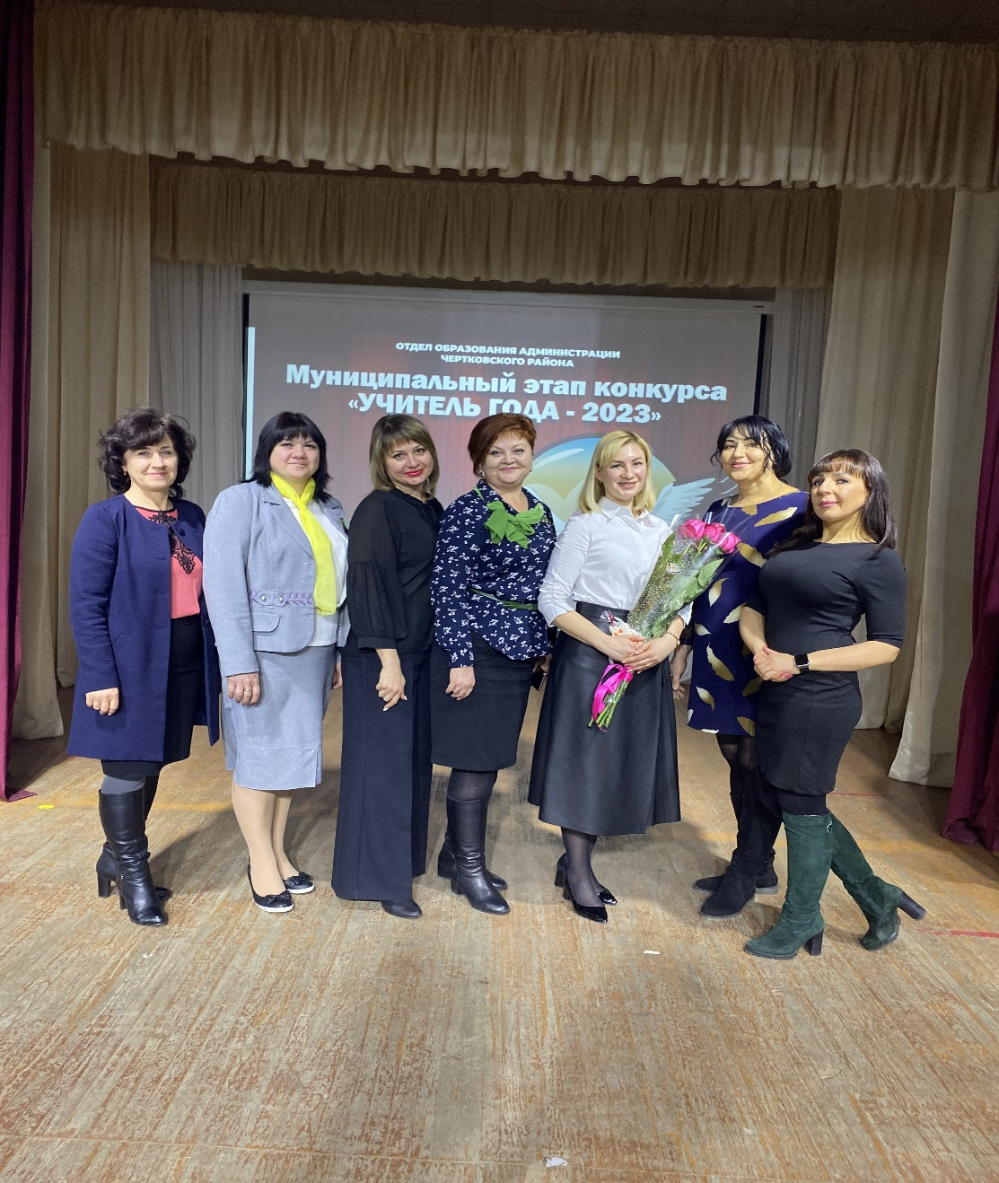

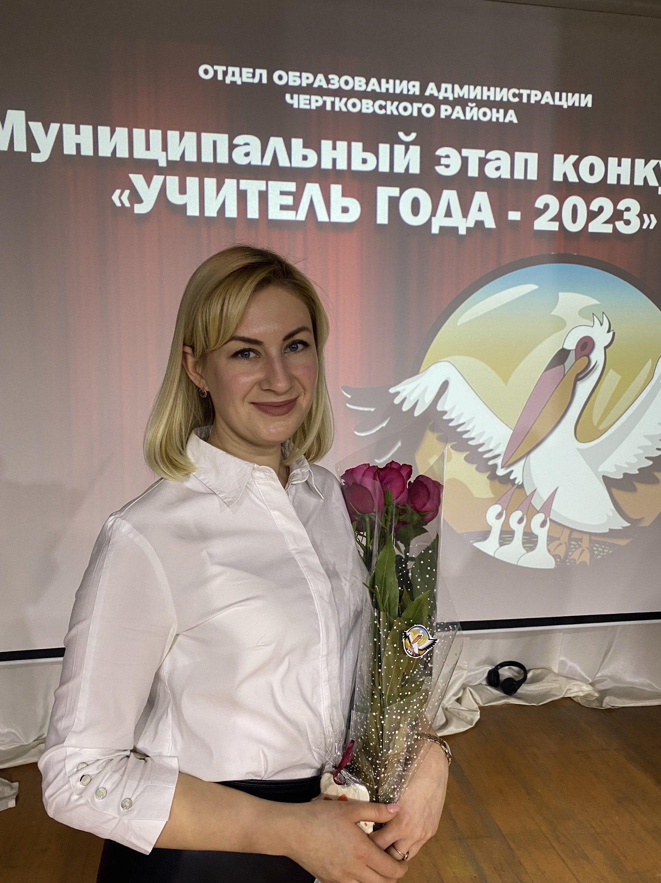
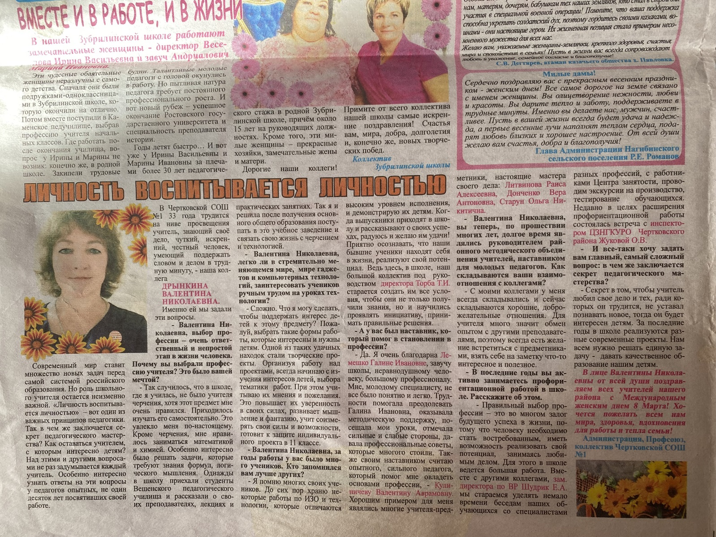

Члены профсоюза МБОУ Чертковской СОШ № 1 принимают активное участие в конкурсах по линии Профсоюза, мероприятиях, акциях: «Год наставника и педагога», «Свих не бросаем», «За достойный труд», «Освобождение поселка Чертково от немецко-фашистских захватчиков», «День Великой Победы», «Читаем Ушинского», «Анализ социально-профессионального самочувствия педагогических работников Ростовской области», фотоконкурс «Наставник в объективе».
Ежегодно награждаются грамотами наши коллеги ко Дню учителя! Мы очень гордимся достижениями наших коллег!
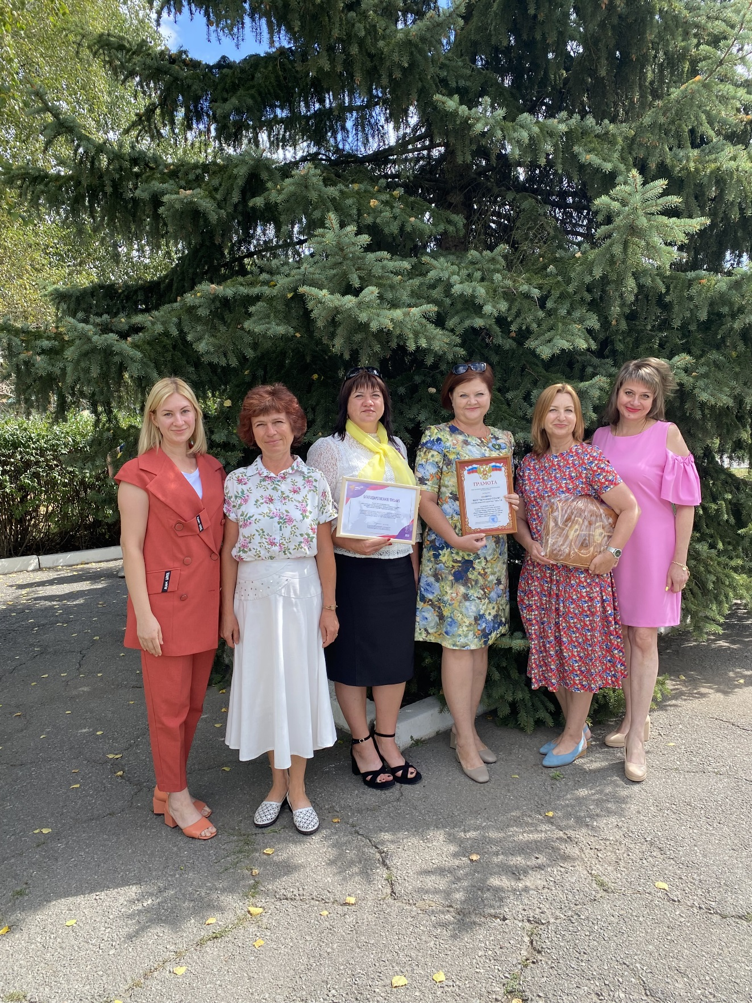

Охрана здоровья.
В МБОУ Чертковской СОШ № 1 разработан совместный план администрации и профсоюзной организации по оздоровлению работников и их детей.
У нас постоянно действует оздоровительный лагерь при школе для обучающихся, в том числе и детей сотрудников.
В МБОУ Чертковской СОШ №1 большое внимание уделяется здоровому образу жизни.
Члены профсоюза МБОУ Чертковской СОШ № 1 оздоровились в санаториях г.Пятигорск (2 человека), база отдыха «Торнадо» в с.Н-Михайловское (2 человека).
Спортивные мероприятия, в которых принимали участие члены профсоюза МБОУ Чертковской СОШ №1 в 2023 году: Турнир по волейболу ко Дню защитника Отечества 20.02.2023г.; Спартакиада сельских поселений, 04.03.2023 г. – 1 место; Спартакиада по профсоюзам, г.Миллерово 24.06.2023 г.(4 место); День здоровья, 07.04.2023 г.; Турнир памяти учителя физической культуры Кулиничева Н.Д., 15.11.2023 г.
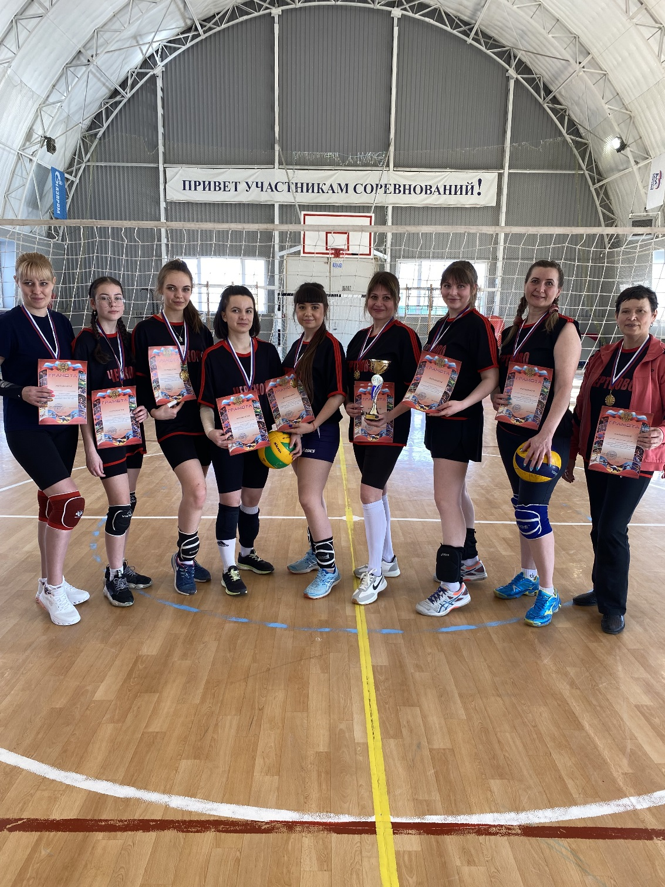

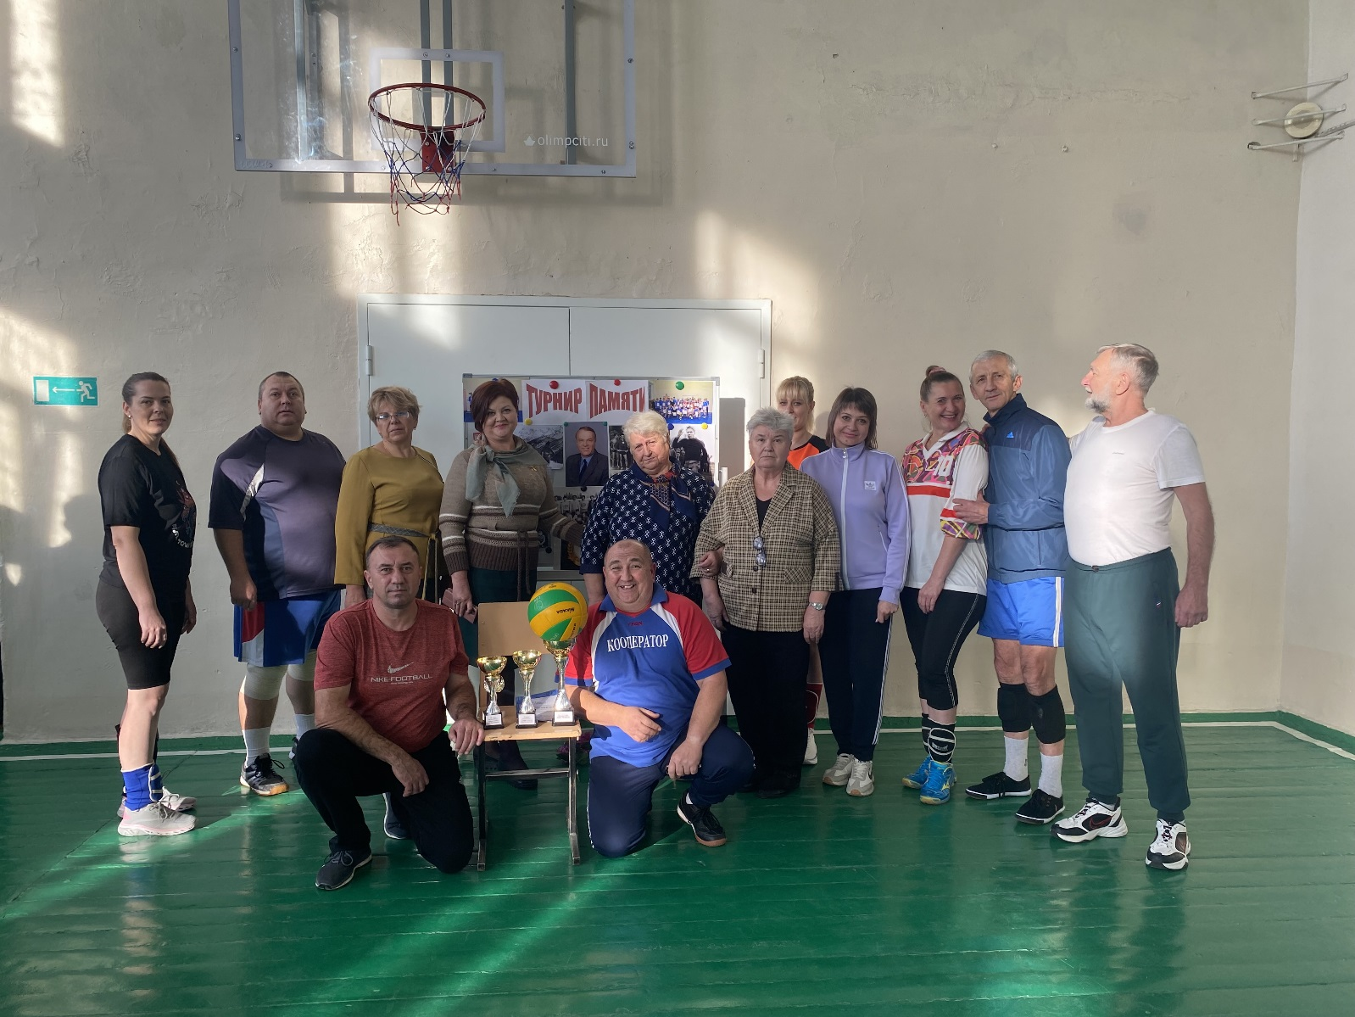

КУЛЬТУРНО – МАССОВОЕ НАПРАВЛЕНИЕ
В МБОУ Чертковской СОШ №1 большое внимание уделяется культурно-массовой работе. Много мероприятий проводится для досуга работников МБОУ Чертковской СОШ №1. Среди них спорт, игра, театр, музыка, туризм, поздравления юбиляров и т.д.
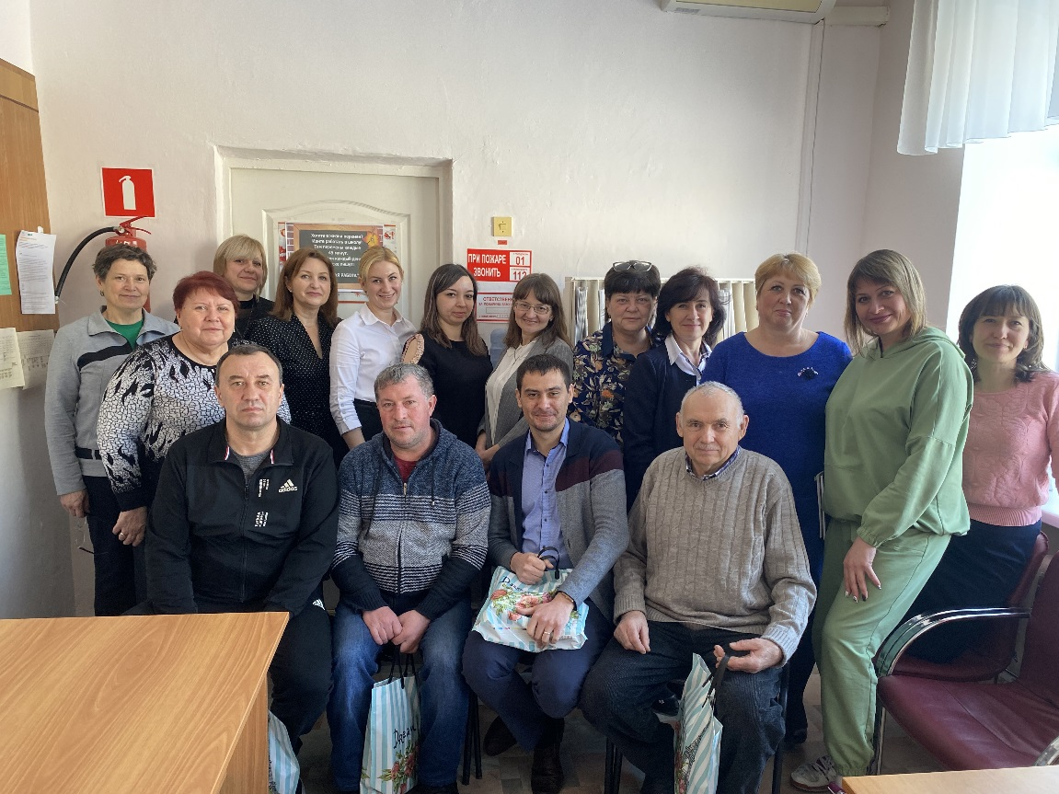
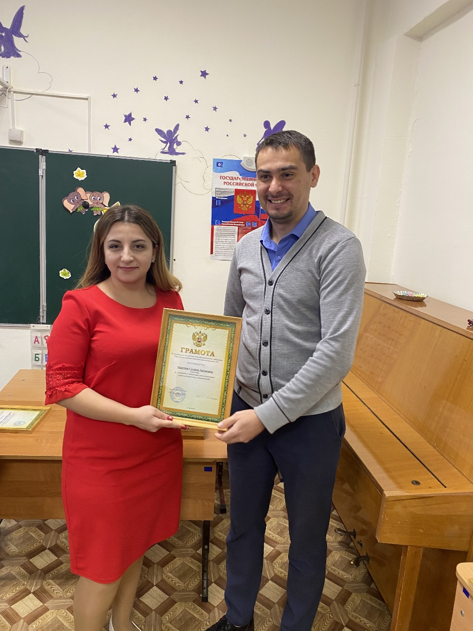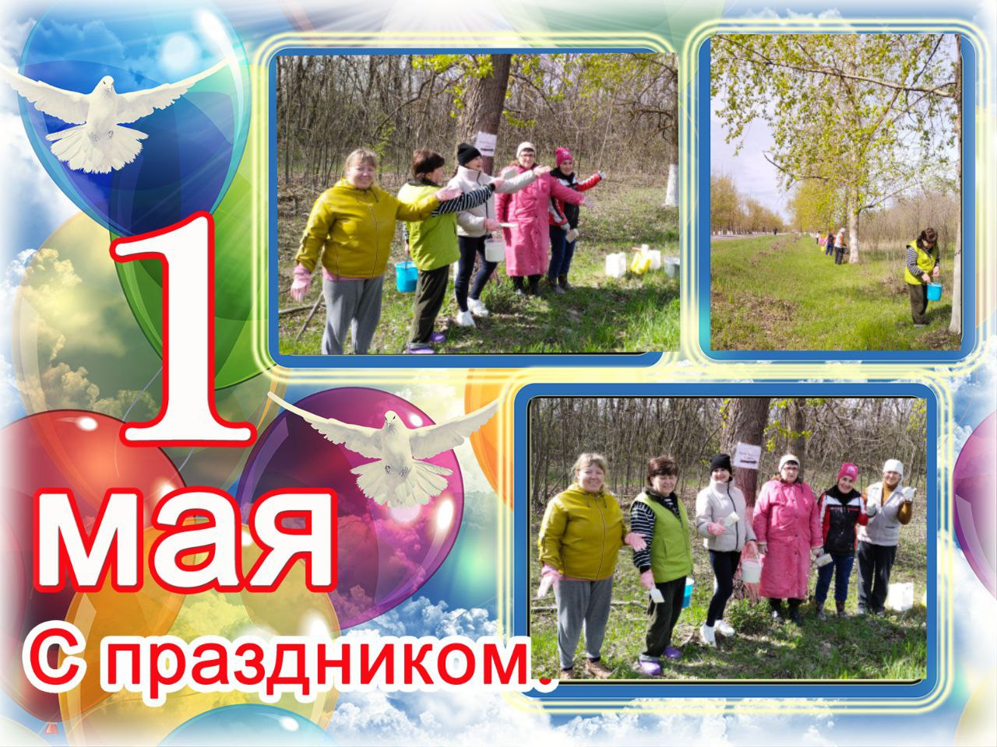

Качество здоровья педагогического коллектива и подрастающего поколения – важный показатель качества жизни общества и государства, отражающий не только настоящую ситуацию, но и формирующий прогноз на ее развитие в будущем. Этот показатель отражается на индивидуальном уровне и характеризует возможность личности в успешной самореализации и эффективной жизнедеятельности. Желаем коллегам крепкого здоровья, процветания и новых творческих идей!

